The Rotary Foundation

Årsrapport for rotaryåret 2019-20

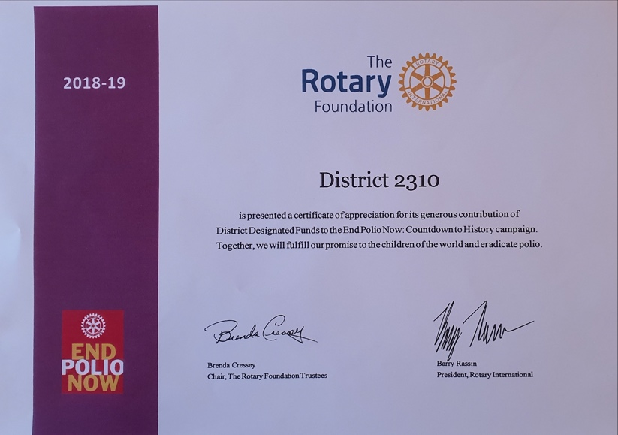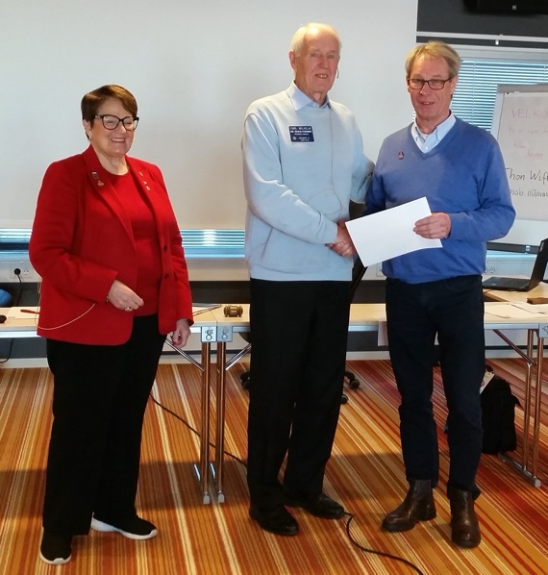
(Distrikt 2310 blir tildelt Diplom for bidrag til End Polio Now av Past Rotary International President Carl-Wilhelm Stenhammar (2005–06). Diplomet er undertegnet av RI President Barry Rassin og Brenda Cressey, leder for Rotary-fondets tilltsvalgte)

ÅRSRAPPORT FOR PERIODEN 2019-2020
Svein Eystein Lindberg, DRFC (District Rotary Foundation Chair)

I 1917 ble The Rotary Foundation (Rotary-fondet) etablert. Første bidrag var på USD 26,50 og første prosjekt var USD 500,- til The International Society for Crippled Children. Fondets betydning skjøt fart da Rotary anmodet alle rotarianere om å hedre Paul Harris ved hans død i 1947.
Rotaryfondet vokste med årene til å bli et kraftig finansielt fundament i Rotarys arbeid for å støtte ungdom i utdannelse, internasjonal kontakt, lokale og globale samfunnsprosjekter. Fondets motto er:
DOING GOOD IN THE WORLD
Komitéer
Distriktets TRF-komité har bestått av:
- Svein Eystein Lindberg (Hønefoss-Øst RK) – Komitéleder som også har vært leder av underkomitéene Fundraising og PHF
- Harald Bjørgo (Hønefoss-Øst RK) – leder av Grants
- Per O. Aukner, (Eiksmarka RK) – leder Fred og Forsoning
- Bjørg Månum Andersson (Groruddalen RK) – leder Polio Plus/End Polio Now
- Marit Fredheim (Mjøndalen RK) – medlem Polio Plus/End Polio Now
- Lana Telegina (Kristiania Rotaract) – medlem Polio Plus/End Polio Now
- Mats Briskodden (Kristiania Rotaract) – medlem Fred og Forsoning
- Espen Sørensen (Kristiania Rotaract) – medlem Grants
All økonomi er bokført av distriktets økonomifunksjon via distriktets bankkonto, og revideres av distriktets revisor på lik linje med distriktets øvrige økonomiske forhold.
TRF komitéen har ingen egen bankkonto.

Det er et krav at alle klubber som søker støtte fra The Rotary Foundation skal ha gjennomgått et kvalifiseringsseminar.
Seminaret for rotaryåret 2019-2020 ble avholdt som to seminarer på Holmen Fjordhotell og Tyrifjord Hotell våren 2019. Til sammen 40 klubber ble kvalifisert til å kunne søke støtte.

ÅRETS VIRKSOMHET:

Tilgjengelige rotarymidler i perioden til utdeling til District og Global Grant
Midler som er innbetalt til Annual Fund (AF) ett år, er tilgjengelig for prosjekter 3 år senere. Av beløpet går 50% til District Designated Fund (DDF) og de øvrige 50% til World Fund (WF).
Klubbens midler i WF styres av TRF sentralt og brukes som støtte til Global Grants (GG)-prosjekter i regi av Distriktet og klubbene.
DDF styres direkte av Distriktet selv. 50% eller mer av DDF-midlene kan i prinsippet kun brukes til støtte for GG og støtte til End Polio Now (EPN). De resterende 50% eller mindre kan brukes til District Grants (DG).
Ubrukte midler i DDF går automatisk tilbake til AF slik at distriktets midler tilgjengelig for GG, vil på denne måten kunne øke fra år til år.

Distriktet hadde i rotaryåret 2019-2020 tilgjengelig USD 16.254 til utdeling av DG. Beløpet ble fordelt på seks klubber. I rotaryåret 2020-21 vil Distriktet ha USD 10.775 til utdeling.

Distriktet har også tilgjengelige midler til å kunne støtte klubbenes GG prosjekter

Distriktet har overført USD 9 000,- fra DDF midler som en gave til EPN.
Beløpet har gått fra den "potten" som kan brukes til støtte til klubbene som søker GG og går ikke ut over tildeling til DG.
Som rapporten viser er det nedgang i bidragene fra klubbene til TRF – AF. Dette bekymrer komitéen stort da TRF er grunnpilaren i Rotary.
Sammenligner vi oss med de øvrige distriktene i Norge, og ellers i Europa så er dessverre trenden lik over alt.
Møtevirksomhet og presentasjoner.
- Det har vært gjennomført fire komitémøter.
Saker blir ellers i hovedsak behandlet pr e-post og telefon.
- Komitéen har etablert felles dokumentarkiv hvor alle medlemmer har tilgang, og i tillegg også sittende Distriktsguvernør.
- Behandlingsprosessen til DG ble gjennomført elektronisk

- Komiteen var representert på TRF-seminar i Gdansk i september, og TRF-seminar for alle distriktene i Norge i regi av NORFO i desember.

- Dessuten presentasjoner på
  - Distriktskonferansen (Årsmøtet) og PETS / Distriktstrening
  - Rotaryakademiet
  - Diverse rotaryklubber i distriktet
  - Inter-city opplæring i Hallingdal
  - Presidentsamlinger
- 2 Kvalifiseringsseminarer har blitt avholdt September 2020 med 40 deltakere fordelt på 40 klubber.

- Leder av TRF-komitéen har deltatt på 4 Skype-konferanser med de øvrige 5 DRFCC i Norge, der både generelle og spesielle TRF-problemstillinger reises, og der man også samarbeider om forskjellige oppdateringer.
- Distriktets hjemmeside har egen "fane" for The Rotary Foundation. Denne er nylig gjennomgått og forenklet. Vi har et godt samarbeid med NORFO omkring TRF.

- TRF var representert med stands både på Distriktskonferansen og på PETS/Distriktsopplæring. Når det gjelder roll-ups har Distriktets materialforvalter, Erik Brynildsen, vært en verdifull og alltid hjelpsom støtte.

TRF GRANTS UNDERKOMITÉ V/ HARALD BJØRGO
I rotaryåret 2019-2020 har TRF komitéen behandlet totalt seks søknader om støtte. Alle seks klubber fikk tilsagn om støtte.
Totalt ble det delt ut USD 16.254 - som tilsvarer ca. NOK 150.000 -

Følgende aktiviteter har blitt gjennomført i District Grant/Global Grant komitéen i 2018/2019:

- 2 møter sammen med hele TRF komitéen
- 2 forelesninger og sertifiseringer av klubber for District Grant/Global Grant på hhv Holmen Fjordhotell og Tyrifjord Hotell.
- Det deltok totalt 55 medlemmer fra 40 klubber.
- 40 klubber er dermed autorisert til å søke om støtte fra District Grant og Global Grant for året 2019-20.
- Behandling av seks søknader for District Grant (DG)
- Det ble gitt midler til seks DG prosjekter
- Disponibelt beløp i Distrikt 2310 for støtte var USD 16 254,-

District Grant i Distrikt 2310
Følgende klubber søkte om og ble tildelt District Grant midler til sine prosjekter:
Klubb | Tildeling i USD | Kort prosjekt beskrivelse
HURUM | 1 081 | Innsamling av penger til å kjøpe en elektrisk pasientsykkel til vårt nye Helsehus på Filtvet i Hurum. Prosjektet omfatter innkjøp av sykkel, hjelmer til de syklende, gule refleksvester, ladekabler og en serviceavtale med leverandør.  Alle de nye beboerne på det nye helsehuset som vil ha tilbud til 110 pasienter/eldre.
Mjøndalen | 3 000 | Skoleadministrasjonen i ldlib velger hvilken skole som best trenger hjelp til gjenoppbygging/gjenopprustning. Arbeider: Rydding,oppmuring av vegger,nye vinduer og dører, maling inn- og utvendig,montasje av solceller og el ledninger, takvifter og oljeovner i alle rom, legge inn vannledning og bygge store vaske/dusjrom (til benyttelse for alle) samt sanitærrom.
Sandvika | 5 500 | I samarbeid med Mjøndalen RK (se over)
Groruddalen | 1 351 | Økonomisk støtte/ stipend til Anatasija Markule, f. 21.3.2001 som nå studerer  i 3. grade i Riga Tourism and Creative Industry Technical School som Costume designer. Planlegger å avlegge avsluttende eksamen i juni/juli 2021.
Bærums Verk | 1 622 | Okhaldhunga sykehus ligger i en skrent "in the middle of nowhere" midt i fjellområdet i Nepal. Sykehuset betjener landsbyen med ca. 7000 innbyggere, men også narområdene med ca. 200.000 innbyggere.
Holmenkollen | 3 700 | Demonstrasjonshuset vil inkludere en rekke enkle men effektive teknologier som bidrar til trebesparelse og miljøvern. Latrine, vanncisterne, solcellepanel, avfallsortering og trebesparende ovn. Byggfagstudenter skal kunne se hvordan hus og innredninger kan bygges på en måte som er både lønnsomt og bærekraftig for fremtiden.
 | 16 254

Global Grants i Distrikt 2310
D2310 og klubber i distriktet har deltatt i Global Grants som det er søkt om i 2019/20, men først har kommet til utbetaling i nytt Rotaryår. Vi nevner spesielt Covid-19 prosjektet i Ramallah, studenten Fuka Iwase som ankommer Oslo om noen dager for å studere Fred og konflikt ved UiO. I tillegg er vi involvert i et GG fra Gambia hvor det søkes om opptak som Rotary Peace Fellow master studie for Musa Camara. Vi gleder oss til å høre resulatet på denne søknaden.

FRED OG KONFLIKT PROGRAMMER FOR ROTARY V/ PER O. AUKNER
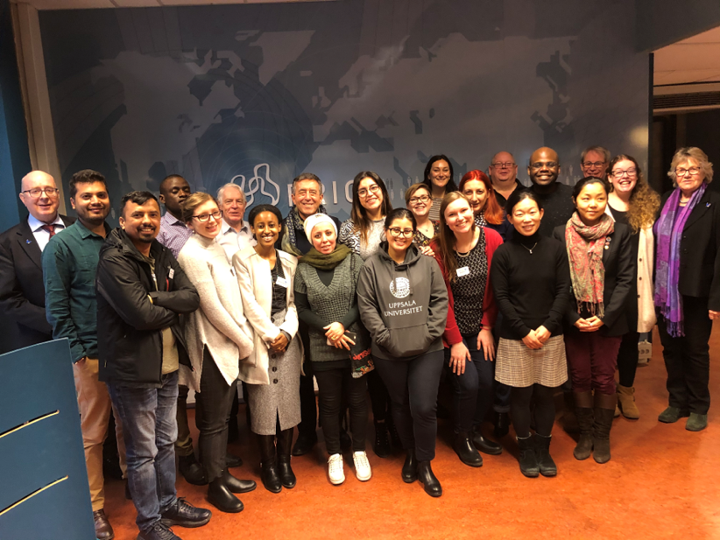
For fjerde gang kom fredsstudenter, Rotary Peace Fellows, fra Rotary Fredssentre ved Uppsala og Bradford Universiteter til Oslo på studiebesøk i månedsskiftet januar-februar. I alt 16 studenter, direktør for Rotary Peace Center Bradford, representant for Uppsala Peace Center og 3 representanter fra Host Area Committees i Bradford og Uppsala besøkte Utenriksdepartementet, avdeling for fred og konflikt, Norsk Utenrikspolitisk Institutt NUPI, Fredsforskningsinstituttet PRIO, Bradfordgruppen besøkte Nobelinstituttet, mens Uppsalagruppen besøkte Oslo Center. Programmet var organisert av District Rotary Peace Fellowhip Subcommittee Chair (DRPFSC). Vertskap for gruppen var TRF komiteleder og DRPFSC
De fikk forelesninger om praktisk fredsdiplomati i UD, om forskningsresultater og -utfordringer på NUPI og PRIO og utvelgelsesprosessen for Nobels fredsprisvinnere ved Nobelinstituttet, og demokratiseringsprosesser som Oslo Center er engasjert i i flere land.
DRPFSC fikk i oppdrag å vurdere søknad fra en kandidat fra Gambia til mastergradssstudiet. Søknaden var meget sterk og det var med glede den ble «endorsed» etter et godt og positivt intervju online med kandidaten.

TRF komiteleder fra et japansk Rotarydistrikt henvendte seg til TRF komiteen og ba om støtte og kontaktpersoner for en japansk kvinne som har søkt Global Grant til finansiering av et mastergradsstudium i fred og konflikt ved Universitetet i Oslo. DRPFSC organiserte en vertskapsklubb for henne, nemlig Oslo International Rotary Club, og han er Rotarys hovedkontaktperson for henne sammen med presidenten for Oslo International Rotary Club. Global Grant er nå innvilget, og hun kommer til Oslo 11. oktober 2020 i første omgang for 10 dagers karantene.

District Rotary Peace Fellowship Sub Committee Chair har holdt foredrag i Bekkestua Rotaryklubb og informert om fredsstudiene og om Rotary arbeid for fred mer generelt.

POLIO PLUS V/EPNC BJØRG MÅNUM ANDERSSON
Rotaryåret 2019-2020 er det 3. året «End Polio Now History Campaign». Dette programmet er forlenget utover 3 år, da det fortsatt er 2 land, Pakistan og Afghanistan som har nye tilfeller av 1Wild Polio Virus. The global Polio Eradication Initiative (GPEI) har vedtatt en strategiplan 2019-2023 som er beregnet å koste 4 milliarder dollar ved gjennomføring. Samarbeidet mellom GPEI og The Alliance Vaccine er styrket fra 2020, en mer samordnet innsats og utvidet helsehjelp overfor ca. 40 risikoland. Millioner av barn må vaksineres og revaksineres. Denne forsterkede innsatsen for å utrydde polio i verden påvirker også D2310 og alle klubber i distriktet til økt EPN- aktivitet.
Leder for PolioPlus (EPN) under-komite i TRF, PDG Bjørg Månum Andersson har samkjørt rollen som koordinator for distriktet og som EPNC i zone 18, samt som PolioPlus Advocacy Adviser Norway.
Koordinator har deltatt i distriktskonferanser, D 2290 og House of Friendship i D2310. Hun har fulgt opp flere klubber/Rotaract/Pets/Presidentsamling og på intercitymøte i Hønefoss med innledninger om EPN. Hun har bistått Groruddalen Rotary Klubb og region 2 med organisering av intercitymøte i tilknytning til Verdens Polio Dag 24. oktober 2019. Hun har deltatt i 2 kvalifiseringsseminar i TRF, hvor EPN er en del av programmet.
Koordinator har skrevet 2 artikler i Rotary Norden. Den siste om Polio og Covid-19, likheter-ulikheter i 2 pandemier.
Som EPNC koordinator for zone 18, har hun regelmessig fulgt opp 16 distrikter for å skaffe minst 20 % DDF midler fra hvert distrikt til å nå Rotarys mål om 50 millioner dollar i rotaryåret som utløser 100 millioner fra Bill & Melinda Gates Foundation (B&MGF). 14 av 16 distrikter i zone 18 donerte, og D 2310 donerte 9 000 dollar, som er mer enn 20 % av D 2310 disponible DDF-midler. Målkravet på 78 000 dollar hun hadde fått fra Rotary ble nådd, takket være distriktenes donasjoner. Hun har også innledet ved zone 18 TRF seminar for norske DRFC er.
Som EPNC zone 18 og PolioPlus Advocacy Adviser har hun samarbeidet opp mot norske myndigheter, B&MGF og fulgt opp ulike oppdrag for Rotary Internasjonal, hovedkomite for PolioPlus. Pga. Covid-19 har hun ikke kunnet delta fysisk i planlagte møter/konferanser i USA og Europa i regi av Rotary 1. halvår 2020, kun via nettkonferanser.
Fund Raising – oppfordring til å gi. En oversikt over bidrag til Annual Fund og Polio Plus.
På de aller fleste forskjellige presentasjoner for Distriktet og i de enkelte klubber har betydningen av faste årlige bidrag til Annual Fund blitt sterkt understreket:
Every Rotarian, every Year (EREY). = USD 100.

Totalt sett er det over 80% av klubbene som bidrar, og som følgelig har førsteretten til å kunne trekke på TRF-midler for å finansiere prosjekter.

Bidrag til Annual Fund var USD 34.880, noe som gir et gjennomsnitt på USD 17,36 pr. medlem i distriktet. I rotaryåret 2018-19 var beløpet USD 43.812 (USD 21,32 pr. medlem).
Bidrag til Polio Plus var USD 33.185 noe som gir et gjennomsnitt på USD 16,51 pr. medlem i distriktet. I rotaryåret 2018-19var beløpet USD 56.738 (USD 27,60 pr. medlem).

Totalt gir dette et bidrag på USD 68.065 eller USD 33,88 pr. medlem.
Blant distriktene i Norge plasserer vi oss midt på treet i bidrag til Annual Fund og vi er best i klassen når det gjelder bidrag til End Polio Now.

Bidrag til Annual Fund pr. medlem i rotaryåret 2019-20:
Nr | Klubb | USD |  | Nr | Klubb | USD
1 | Oslo Nord | 115,87 |  | 6 | Mjøndalen | 56,50
2 | Hønefoss-Øst | 74,51 |  | 7 | Bryn | 49,31
3 | Asker | 63,25 |  | 8 | Lier Øst | 47,93
4 | Groruddalen | 62,88 |  | 9 | Kolsås | 47,17
5 | Sandvika | 58,88 |  | 10 | Nesbyen | 43,51

Bidrag til Polio Plus pr. medlem:
Nr | Klubb | USD |  | Nr | Klubb | USD
1 | Nesbru | 164,04 |  | 6 | Lier | 39,93
2 | Groruddalen | 136,60 |  | 7 | Oslo | 36,69
3 | Mjøndalen | 69,81 |  | 8 | Holmenkollen | 36,47
4 | Bærum Vest | 51,62 |  | 9 | Raukvin | 35,98
5 | Kolsås | 47,06 |  | 10 | Maridalen | 33,60

BESTE KLUBB TOTALT ER GRORUDDALEN ROTARY KLUBB MED 199,48 USD PR. MEDLEM!
Totalt innbetalt fra klubbene pr. år. Alle tall er i USD:
ÅR | Ant. Medlem | Annual Fund | Polio Plus | Totalt
2016-17 | 2 197 | 46 762 | 26 444 | 72 206
2017-18 | 2 119 | 43 119 | 38 667 | 81 785
2018-19 | 2 055 | 43 812 | 56 738 | 100 550
2019-20 | 2 009 | 34 881 | 33 185 | 68 066

TUSEN TAKK FOR ALLE BIDRAG – STORE SOM SMÅ!

